**Ходасевич Тадеуш (Chodasewicz Tadeusz)**

31 мая 1803 г – крестный отец Юстына, сына шляхтичей Мацея и Анны Бутовских с деревни Веретей (НИАБ 937-4-32, лист 9об, №14/1803-р).

**НИАБ 937-4-32:** Лист 9об. **Метрическая запись №14/1803-р.**

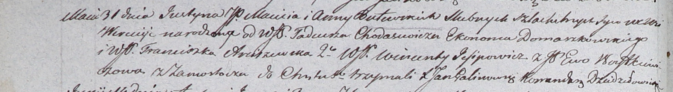

Дедиловичский костел Наисвятейшего Сердца Иисуса. 31 мая 1803 года. Метрическая запись о крещении.

Butewski Justyn – сын шляхтичей с деревни Веретей.

Butewski Maciey – отец.

Butewska Anna – мать.

Chodasewicz Tadeusz – крестный отец, шляхтич, эконом Домашковичский.

Arciszewska Franciszka – крестная мать, шляхтянка.

Jesipowicz Wincenty - ассистент, шляхтич.

Woytkiewiczowa Ewa - ассистентка, шляхтянка, с деревни Замосточье.

Galinowski Joann – ксёндз, комендант Дедиловичского костела.